Подача заявки на предоставление путевок в стационарные оздоровительные организации для детей-инвалидов, нуждающихся в сопровождении, с регионального Портала Госуслуг Смоленской области

**ВАЖНО!** Для подачи заявки с Портала Госуслуг Смоленской области необходимо, чтобы у гражданина была подверженная учетная запись на портале Госуслуги (gosuslugi.ru).

**Шаг 1**. Авторизоваться на Портале Госуслуг Смоленской области.

Для того чтобы авторизоваться на Портале Госуслуг Смоленской области необходимо открыть браузер, в адресной строке ввести pgu.admin-smolensk.ru и нажать на кнопку Enter на клавиатуре. При этом открывается Портал Госуслуг Смоленской области.

В правом верхнем углу открывшегося окна необходимо нажать на кнопку **Личный** **кабинет**. При этом открывается окно, в котором необходимо указать свой логин и пароль от Портала Госуслуг и нажать на кнопку **Войти**.

**ВАЖНО!** Необходимо использовать логин и пароль от портала Госуслуги (gosuslugi.ru).

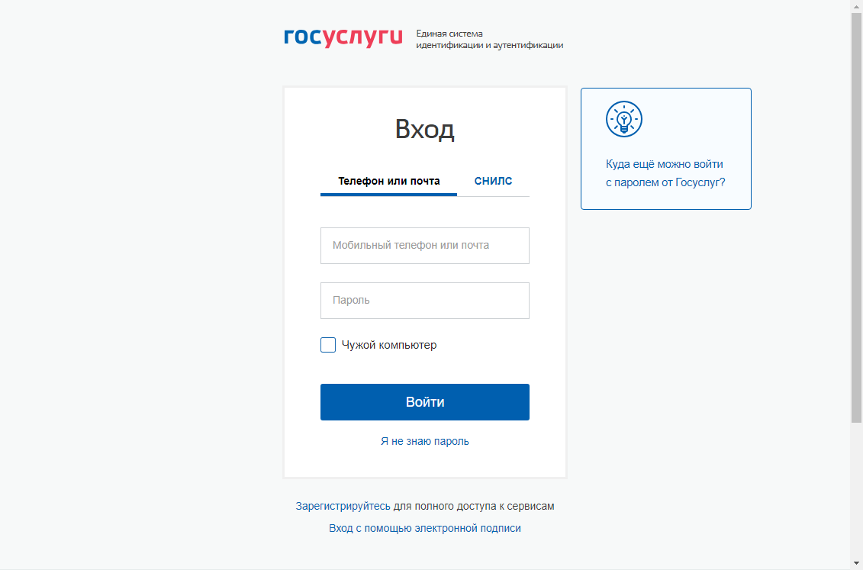

Далее открывается окно Портала Госуслуг Смоленской области, в правом верхнем углу которого отображается ФИО гражданина, как показано на рисунке ниже.

**Шаг 2.** Открыть раздел для получения услуги.

В центральной части окна необходимо в разделе «Популярные услуги» выбрать подраздел «Предоставление путевок в стационарные оздоровительные организации для детей, проживающих на территории Смоленской области».

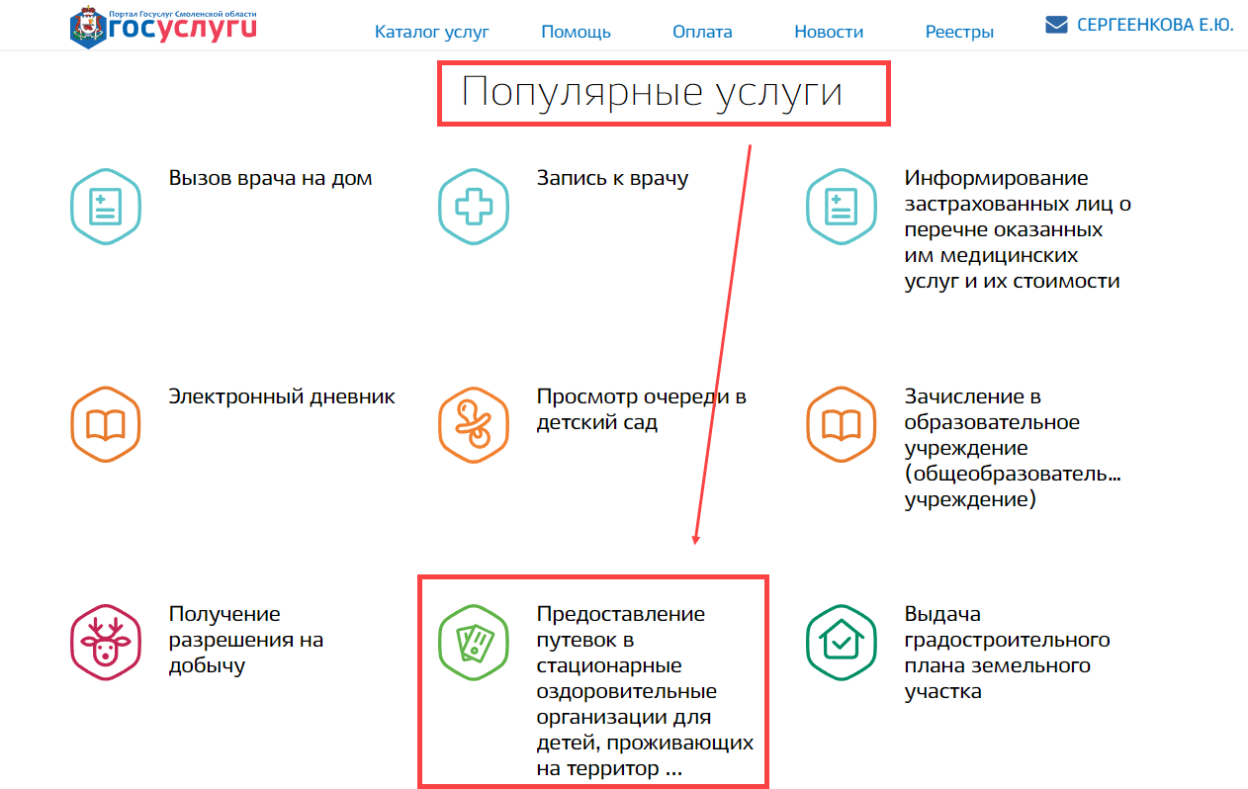

Также подать заявку на путёвку можно открыв раздел «Каталог услуг» - вкладка «Категории услуг» - выбрать категорию «Семья» и нажать на ссылку **Бронирование летнего отдыха**.

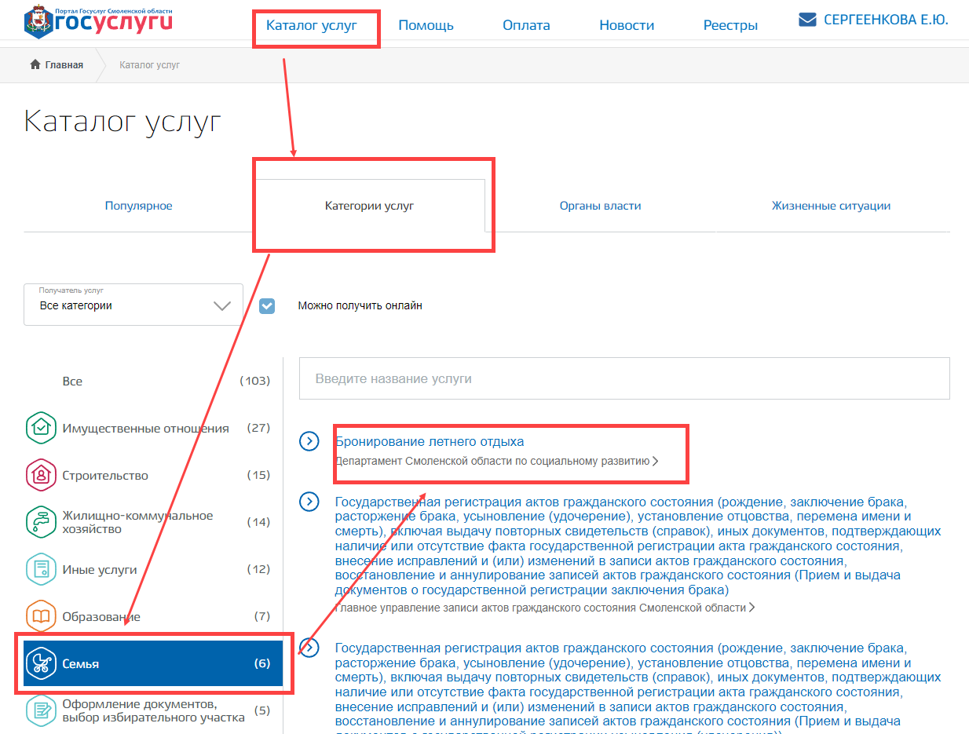

Далее открывается окно, в котором отображается наименование услуги. Здесь необходимо нажать на кнопку **Gлучить услугу.**

**Шаг 3.** Внести личные данные заявителя.

В открывшемся окне в области **Личные данные** в поле **Заявитель** необходимо выбрать кем заявитель приходится ребенку (мать, отец или законный представитель).

Также необходимо указать **Мобильный телефон** и данные документа, удостоверяющего личность и с клавиатуры в соответствующих полях.

Поля **Фамилия**, **Имя**, **Отчество**, **Дата рождения**, **Адрес электронной почты** и **СНИЛС** заполняются автоматически из данных личного кабинета на портале Госуслуги (gosuslugi.ru).

**Шаг 4.** Указать паспортные данные, адрес регистрации и адрес проживания заявителя.

В нижней части окна в области **Сведения, удостоверяющие личность заявителя** необходимо указать серию, номер и дату выдачи документа вручную с клавиатуры.

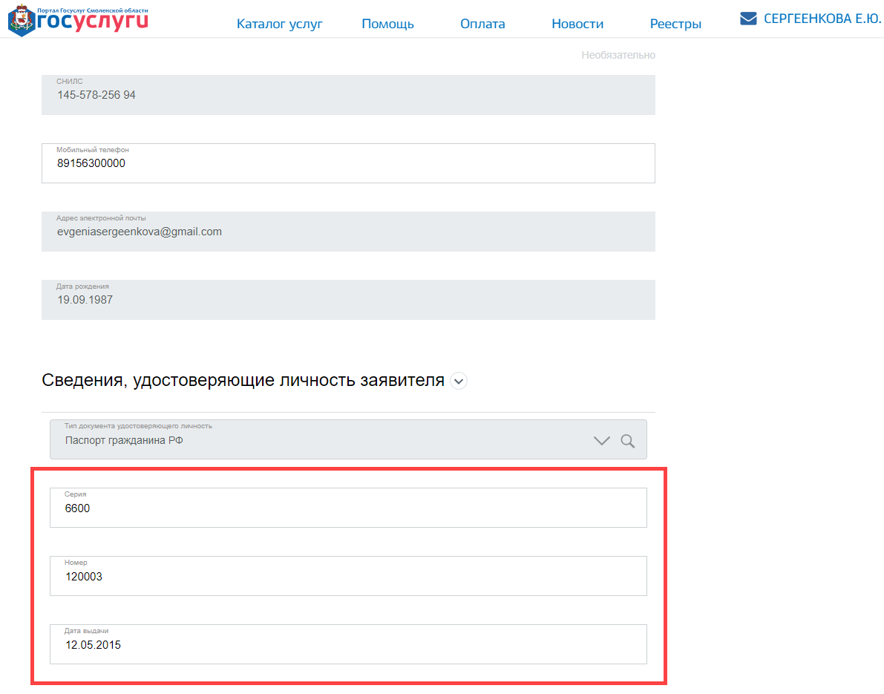

В области **Адрес регистрации заявителя** в поле **Адрес регистрации** необходимо с клавиатуры ввести адрес регистрации заявителя.

Если адрес регистрации и адрес фактического проживания гражданина совпадают, необходимо убедиться, что установлена галочка **Адрес фактического проживания совпадает с адресом регистрации**.

Если адрес регистрации и адрес фактического проживания гражданина НЕ совпадают, необходимо снять галочку **Адрес фактического проживания совпадает с адресом регистрации**. При этом автоматически отображается поле **Адрес фактического проживания**, в котором необходимо внести соответствующий адрес.

Далее необходимо нажать на кнопку **Шаг 2** для перехода к следующему шагу.

**Шаг 5.** Указать данные для бронирования путевки.

В поле **Вид заявления** выберитевид заявления из выпадающего списка.

Далее из выпадающих списков необходимо также выбрать категорию (ребенка), лагерь и заезд и нажать на кнопку **Забронировать**.

Далее отобразится информация о забронированной путевке.

При необходимости можно отменить бронирование путевки при помощи кнопки **Отменить бронирование**.

**Шаг 6.** Внести информацию о ребенке.

В области **Личные данные** необходимо внести данные ребенка: фамилия, имя, отчество, дата рождения, СНИЛС.

**ВАЖНО!** СНИЛС необходимо вносить в формате ххх-ххх-ххх хх. То есть проставит все тире и пробел перед последними двумя цифрами.

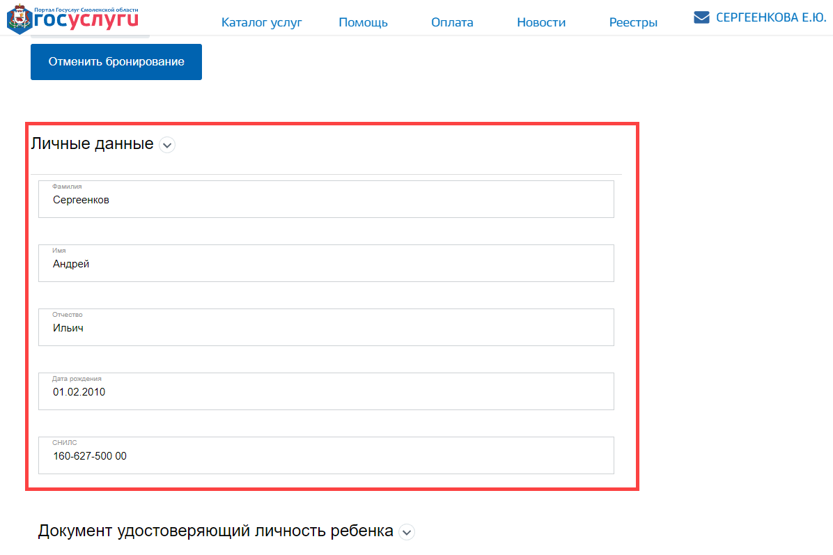

Далее необходимо снести **Документ удостоверяющий личность ребенка** в одноименной области.

Выбрать **Вид документа** из списка и в появившихся полях внести реквизиты документа, дату выдачи и кем выдан документ.

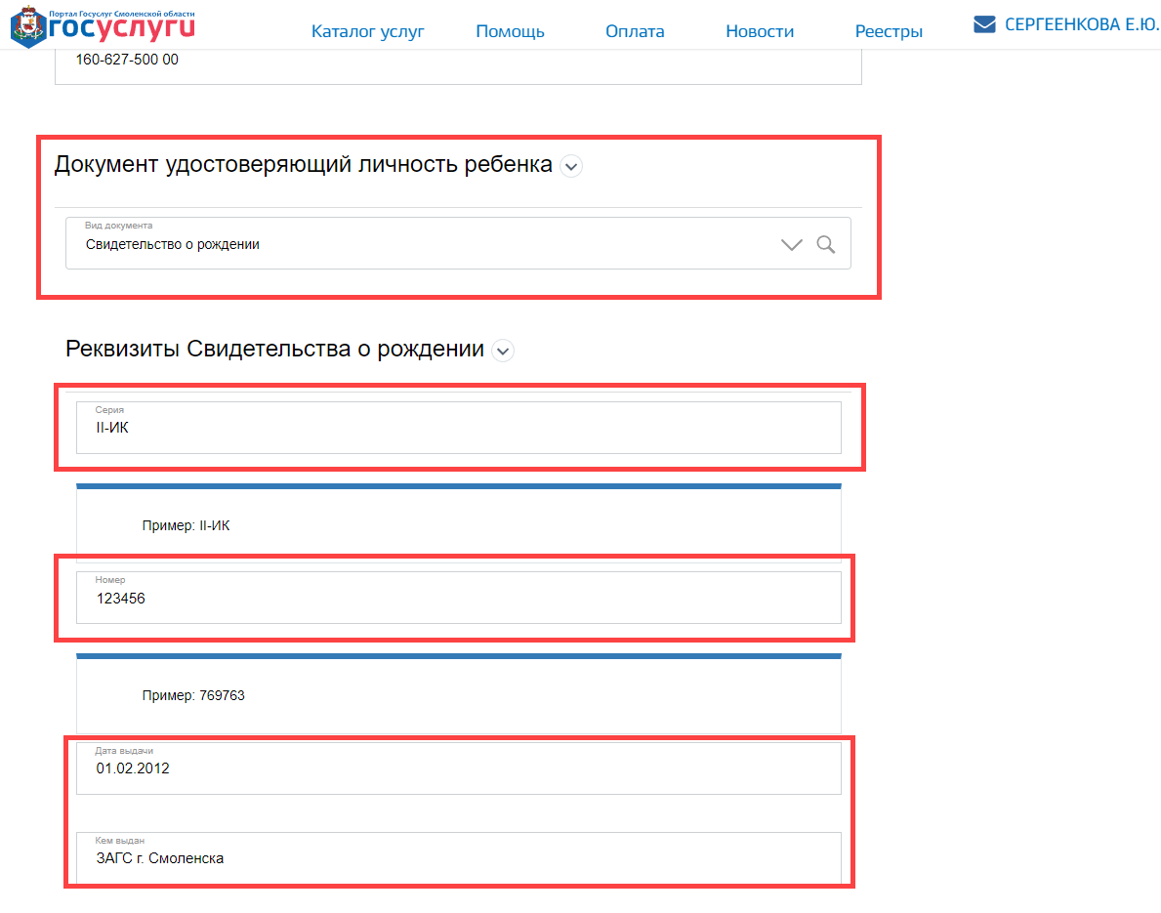

Если адрес регистрации ребенка совпадает с адресом регистрации заявителя, необходимо убедиться, что установлена галочка **Совпадает с регистрацией заявителя**.

Если адрес регистрации ребенка НЕ совпадает с адресом регистрации заявителя, то необходимо снять галочку **Совпадает с регистрацией заявителя**. При этом автоматически отображается поле Адрес регистрации, в котором необходимо указать адрес регистрации ребенка.

Для перехода к следующему шагу необходимо нажать на кнопку **Шаг 3**.

**Шаг 7**. Проверить введенные данные.

В верхней части окна отображается выбранное ранее место оздоровления и даты заезда. При необходимости можно внести изменения в данные, введенные на предыдущих шагах. Для этого достаточно нажать на шаг в верхней части окна.

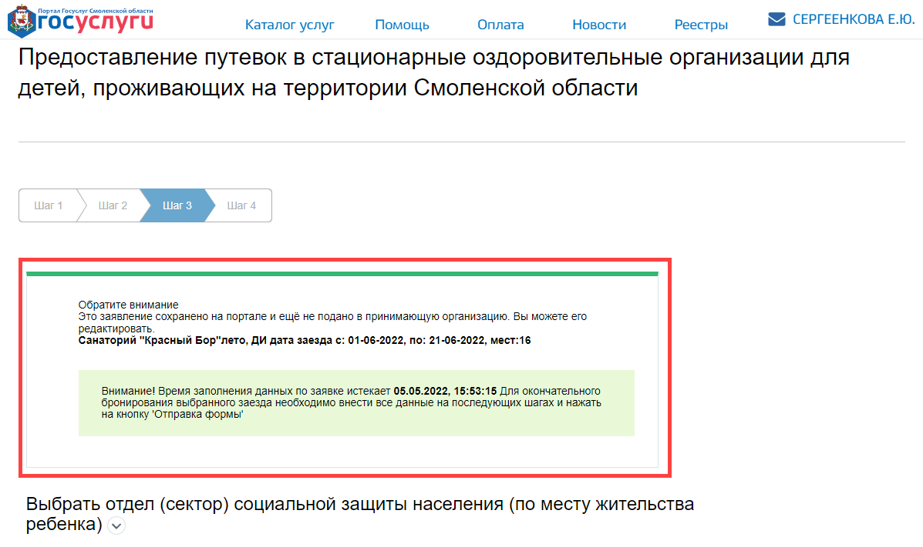

**Шаг 8.** Выбрать отдел (сектор) социальной защиты населения.

В нижней части окна необходимо выбрать отдел (сектор) социальной защиты населения по месту проживания ребенка при помощи выпадающего списка и нажать на кнопку **Шаг 4**.

**Шаг 9.** Подать заявление.

В окне необходимо внимательно изучить информацию, отображенную в центральной части, и нажать на кнопку **Отправка формы**.

При необходимости можно сохранить форму заявления у себя на компьютере при помощи кнопки **PDF** или кнопки **Распечатать**.

После нажатия кнопки система бронирует заявку на указанного ранее ребенка в выбранной оздоровительной организации.

Обращаем внимание, что для подтверждения права получения путевки гражданину необходимо предоставить полный пакет документов в выбранный отдел (сектор) социальной защиты населения в течение 15 рабочих дней.

**Шаг 10.** Просмотреть заявление

При необходимости можно просмотреть поданное заявление. Для этого необходимо нажать на кнопку со своим ФИО в верхней части окна – **Личные данные**. Далее откроется окно, в котором на вкладке **Заявления** отобразится сформированное заявление и его статус.

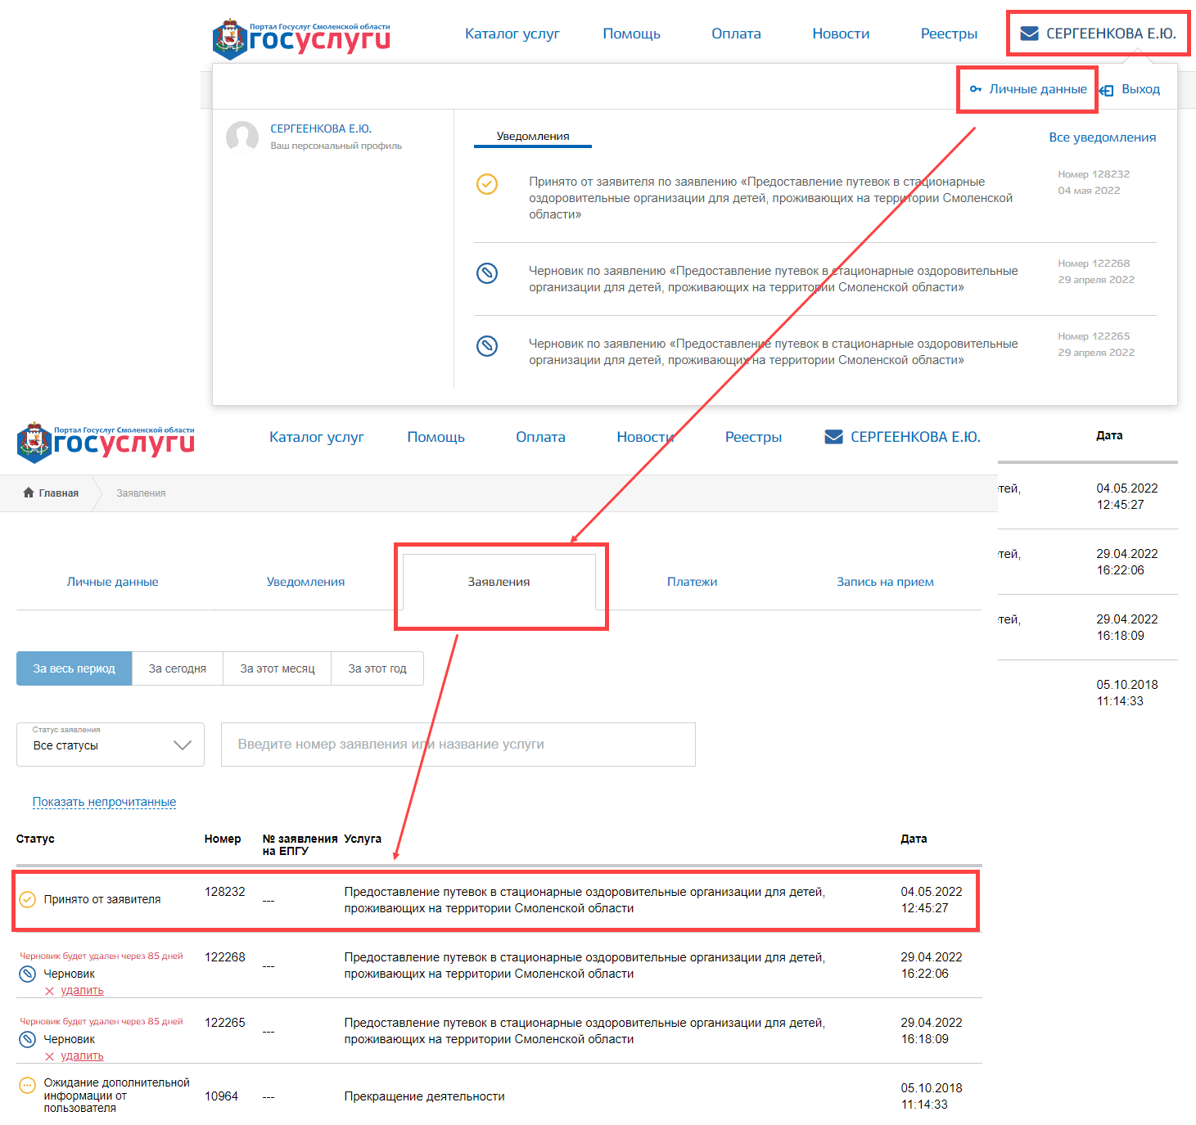

Также в данном разделе отображаются заявления, которые гражданин начал заполнять, но по какой-либо причине не подал.

Для просмотра заявления необходимо нажать на него мышкой.

Также для возобновления заполнения сохраненного заявления необходимо нажать на него мышкой. При этом откроется окно, в котором отобразятся для продолжения заполнения необходимо нажать на кнопку **Заполнить**.

